**暨南大学本科实验报告专用纸**

课程名称 高级语言程序设计实验课 成绩评定

实验项目名称 欧拉函数的计数

指导教师 张鑫源

实验项目编号 99 实验项目类型 高级语言程序设计

实验地点 居家实验

学生姓名 张迈 学号 2019051110

学院 智能科学与工程学院 系 专业 信息安全

实验时间 2020 年 4 月 1 日 上 午～ 4 月 1 日 晚 温度 17 ℃湿度 74

**一、实验内容：**

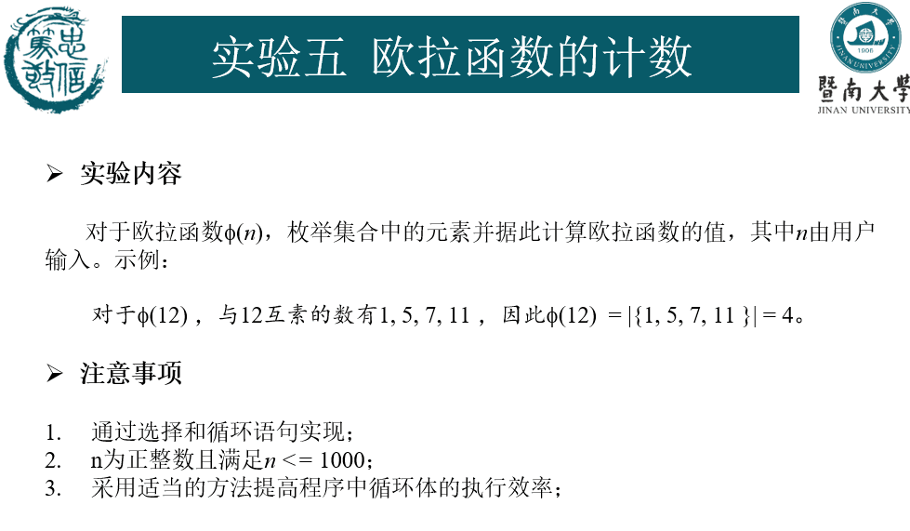

**仪器：**计算机

**实验环境：vs2019**

**二、源程序**

#include <stdio.h>

int main()

{

int a, b, c, count=1, i, n;

printf("请输入数字\n");

scanf("%d", &n); //输入

printf("枚举欧拉函数为{\t1"); //提示

for (i = 2; i <= n; i++) //寻找互质数（即为与输入数字最大公约数为1的数字）

{

a = n;

b = i;

while (b != 0) //辗转相除

{

c = b; //储存被除数

b = a % b; //此处将b定为余数

a = c;

} //如果余数为0则结束循环，此时a为最大公约数

if (a == 1) //如果最大公约数为1

{

count++; //计数加1

printf("\t%d",i ); //打印

}

}

printf("}\n");

printf("\n欧拉函数值为%d\n", count);

return 0;

}

**三、实验步骤与调试**

**程序步骤：**

1.用户输入数字n

2.for函数寻找所有互质数

3.用辗转相除法找出n与每一个比n小的数的最大公约数

4.打印最大公约数为1的数

5.对个数进行计数，并打印

6.结束程序

**实验过程的问题：**

1.不理解欧拉函数的定义和求法，百度搜索解决。

2.一开始选择最粗暴的的解法：

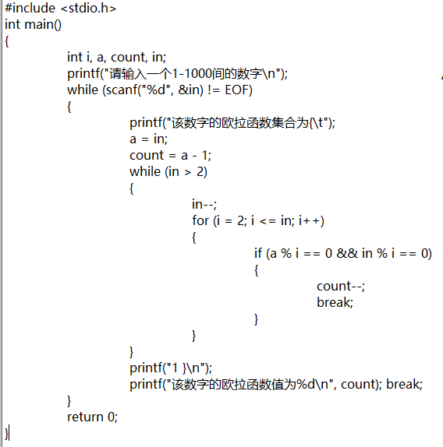

然后发现这种解法只能解出欧拉函数值，无法枚举，故放弃。

3.忘记互质数为最大公约数，等记起后忘记可以用辗转相除法求最大公约数。

**四、实验结果与分析**

结果正确，并解除只能到一千的限制。

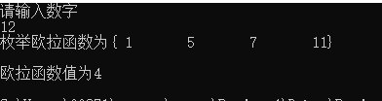

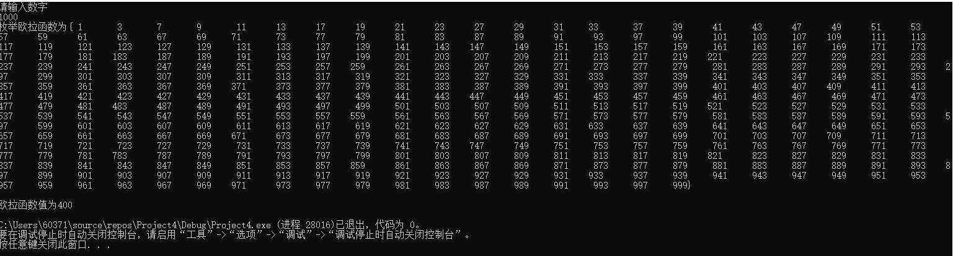

**暨南大学本科实验报告专用纸(附页)**